SMLOUVA O DÍLO
UZAVŘENÁ DLE USTANOVENÍ § 2586 A NÁSL. ZÁK. Č. 89/2012 SB., OBČANSKÉHO ZÁKONÍKU, VE ZNĚNÍ POZDĚJŠÍCH PŘEDPISŮ

I. Smluvní strany

1.1 Objednatel
Česká republika *■ Agentura ochrany přírody a krajiny České republiky
Sídlo: Kaplanova 1931/1, 148 00 Praha 11 - Chodov
Bankovní spojení: xxxxxxxx
IČO: 629 335 91
DIČ: neplátce DPH
Telefon: 283 069 144
V rozsahu této smlouvy osoba zmocněná k jednání se zhotovitelem, k věcným úkonům a k převzetí díla: Ing. Jan Halfar pro území LHC Loučná nad Děsnou, Mgr. Miroslav Havira pro území LHC Janovice, Karlovice a Biskupské lesy

(dále jen „objednatel")

a

12 Zhotovitel Marcel Kuzník
Sídlo: 17. listopadu 942/37, Opava - Kylešovice, 747 06 Zastoupený; Marcel Kuzník
Bankovní spojení: xxxxxxxxxxx
IČO:02859955
DIČ:

zapsaný v živnostenském rejstříku Magistrátu města Opavy, sp. zn. 12750/2014/ZIVN Telefon: 608 769 046 E-mail: marselus@post.cz

(dále jen „zhotovitel")

II. Předmět smlouvy
- Na základě této smlouvy se zhotovitel zavazuje provést na svůj náklad a nebezpečí dílo specifikované v čl. 2.2 této smlouvy a předat jej objednateli. Objednatel se zavazuje dílo převzít a zaplatit za něj zhotoviteli dohodnutou cenu.
- Dílem se rozumí: Management lesních ekosystémů v oblasti Pradědu v roce 2016-2023. Specifikace díla je uvedena v příloze č.1 a 2 (včetně rozdělení na jednotlivé části díla), (dále jen „dílo")
- Při provádění díla je zhotovitel vázán pokyny objednatele, nebojím pověřené osoby.
- Objednatel je oprávněn v průběhu platnosti smlouvy jednostranně omezit rozsah díla v dosud neprovedené části, a to především s ohledem na přidělování finančních prostředků objednateli Operačního programu Životní prostředí. Při snížení rozsahu díla bude přiměřeně snížena jeho cena.

III. Cena díla a platební podmínky

3.1 Celková cena díla je stanovena v souladu s právními předpisy následovně:
- část bez DPH: 1.279.829,10- Kč
- část bez DPH: 1.561.747,- Kč
- část bez DPH: 1.102.249,50- Kč
- část bez DPH: 201.707,- Kč
- část bez DPH: 201.707,- Kč
- část bez DPH: 191.059,-Kč
- část bez DPH: 150.330,40- Kč Cena celkem bez DPH: 4.688.629,- Kč DPH: 0,- Kč
Cena celkem včetně DPH: 4.688.629,- Kč Zhotovitel není plátcem DPH.
- Dohodnutá cena je stanovena jako nejvýše přípustná. Ke změně může dojít pouze při změně zákonných sazeb DPH.
- Veškeré náklady vzniklé zhotoviteli v souvislosti s prováděním díla jsou zahrnuty v ceně díla.
- Cena za příslušnou část díla bude vyúčtována po provedení této části díla. Zhotovitel je povinen daňový doklad (fakturu) vystavit a doručit objednateli nejpozději do 15 pracovních dnů po předání a převzetí příslušné části díla na základě předávacího protokolu (v žádném případě však ne později než do 11.11. každého kalendářního roku) na adresu: Kaplanova 1931/1, 148 00 Praha 11 - Chodov.
- Daňové doklady (faktury) musí mít náležitosti daňového resp. účetního dokladu podle platných obecně závazných právních předpisů; označení daňového dokladu (faktury) a jeho číslo; číslo této smlouvy, den jejího uzavření a předmět smlouvy; označení banky zhotovitele včetně identifikátoru a čísla účtu, na který má být úhrada provedena; jméno a adresu zhotovitele; položkové vykázání nákladů, konečnou částku; den odeslání dokladu a lhůta splatnosti.

- Daňové doklady (faktury) vystavené zhotovitelem je splatný do-30 kalendářních dnů po jeho obdržení objednatelem. Objednatel může daňové doklady (faktury) vrátit do data jejich splatnosti, pokud obsahují nesprávné nebo neúplné náležitosti či údaje. Lhůta splatnosti počne běžet doručením opraveného a bezvadného daňového dokladu (faktury). V případě, že ve lhůtě splatnosti nedojde k přidělení finančních prostředků z Operačního programu Životní prostředí na účet objednatele, prodlužuje se lhůta splatnosti na 60 dnů od obdržení daňového dokladu (faktury) a objednatel v tomto případě není až do uplynutí této lhůty v prodlení.
- Smluvní strany se dohodly, že objednatel nebude poskytovat zálohové platby.

IV. Doba a místo plnění
- Smlouva se uzavírá na dobu určitou do 31.8.2023.
- Zhotovitel se zavazuje provést části díla a předat jej objednateli v termínu do 31.10. každého kalendářního roku. Poslední část díla se zhotovitel zavazuje odevzdat do 15.8.2023.
- Pokud zhotovitel dokončí příslušnou část díla před stanoveným termínem, zavazuje se objednatel, že tuto část díla převezme i v dřívějším nabídnutém termínu, pokud bude bez vad a nedodělků.
- Místem plnění je Česká republika - NPR Praděd. Místa plnění jednotlivých částí jsou uvedeny v příloze č. 1 a v mapovém vymezení.

V. Další ujednání
- Zhotovitel je povinen provést dílo v kvalitě, formě a obsahu, které vyžaduje tato smlouva a která je obvyklá pro díla obdobného typu. Zhotovitel je povinen po celou dobu provádění díla dbát pokynů objednatele a odborně-technického dozoru.
- Objednatel je oprávněn sám či prostřednictvím odborně-technického dozoru kontrolovat provádění díla. Zjistí-li objednatel nebo odborně-technický dozor, že zhotovitel provádí dílo v rozporu se svými povinnostmi, je oprávněn zhotovitele na tuto skutečnost upozornit a dožadovat se provádění díla řádným způsobem. Jestliže tak zhotovitel neučiní ani ve lhůtě mu ktomu poskytnuté, je objednatel oprávněn od této smlouvy odstoupit doručením písemného odstoupení zhotoviteli.

VI. Předání a převzetí částí díla
- O předání každé části díla vyhotoví smluvní strany dílčí předávací protokol podepsaný oběma smluvními stranami. O předání poslední části díla vyhotoví smluvní strany závěrečný předávací protokol podepsaný oběma smluvními stranami. Objednatel není povinen převzít část díla vykazující byť drobné vady či nedodělky.
- Objednatel má právo převzít i část díla, které vykazuje drobné vady a nedodělky, které samy o sobě ani ve spojení s jinými nebrání řádnému užívaní příslušné části díla. Vtom případě je zhotovitel povinen odstranit tyto vady a nedodělky v termínu stanoveném objednatelem uvedeném v předávacím protokolu.

6.3 V případě, že příslušná část díla bude v termínu pro jeho provedení dokončena jen zčásti, aniž by důvod nedokončení ležel na straně objednatele, má objednatel právo převzít i takovou částečně provedenou část díla a dokončení zbytku části díla nepožadovat, resp. rozsah příslušné části díla tím jednostranně omezit. Omezení rozsahu příslušné části díla podle věty první vyznačí objednatel v předávacím protokolu. Strany souhlasně prohlašují, že písemným vyznačením omezení rozsahu příslušné části díla v předávacím protokolu se tento úkon objednatele považuje za doručený zhotoviteli.

VII. Odpovědnost za vady
- Při předání každé dílčí části díla je objednatel povinen předmětné plochy prohlédnout. Má-li dílo vady, je zhotovitel v prodlení. V takovém případě vyzve objednatel zhotovitele k odstranění vad a stanoví zhotoviteli lhůtu k nápravě. Neodstraní-li zhotovitel vady ani ve lhůtě stanovené objednatelem, může objednatel od smlouvy odstoupit doručením písemného oznámení o odstoupení druhé smluvní straně.
- V případě, že není možné vady odstranit, má objednatel právo poměrně snížit cenu dílčí části díla připadající na předmětnou plochu (podle přílohy č. 1).
- Objednatel poznamená charakter vad, lhůtu pro jejich odstranění a splnění této lhůty, případně nemožnost odstranění vad, do jednotlivých dílčích předávacích protokolů vyhotovených dle vzoru uvedeného v příloze č. 4 a 5.

VIII. Sankce
- V případě, že zhotovitel nedodrží termín provedení některé části díla anebo termín odstranění vad a nedodělků uvedený v předávacím protokolu, je zhotovitel povinen zaplatit objednateli smluvní pokutu ve výši 0,1 % z ceny připadající na příslušnou část díla bez DPH za každý den prodlení.
- V případě prodlení objednatele s placením vyúčtování je objednatel povinen zaplatit zhotoviteli úrok z prodlení z nezaplacené částky v zákonné výši. Nárok na smluvní pokutu vzniká zhotoviteli až po 30 dnech po splatnosti daňového dokladu.
- Ustanoveními o smluvní pokutě není dotčen nárok oprávněné smluvní strany požadovat náhradu škody v plném rozsahu.

IX. Ukončení smlouvy
- Objednatel je oprávněn tuto smlouvu vypovědět písemně, a to i bez udání důvodů s výpovědní lhůtou 1 měsíc. Výpovědní lhůta počíná běžet od prvního dne měsíce následujícího po měsíci, ve kterém byla výpověď doručena zhotoviteli. Uplynutí výpovědní doby má za následek ukončení platnosti smlouvy.
- Objednatel i zhotovitel jsou oprávněni odstoupit od této smlouvy z důvodů uvedených v zákoně či v této smlouvě. Odstoupení musí být písemné a musí být doručeno druhé smluvní straně. Účinnost odstoupení nastává dnem doručení druhé straně smlouvy.

X. Subdodavatelé
- Zhotovitel je povinen před započetím provádění díla dle smlouvy předložit objednateli písemný seznam všech předpokládaných subdodavatelů, včetně procentního podílu na plnění prací jednotlivými subdodavateli.
- Subdodavatele nelze před zahájením prací a v průběhu provádění díla měnit bez písemného souhlasu objednatele. Návrh na jakékoliv změny v seznamu subdodavatelů předá zhotovitel objednateli k projednání v dostatečném předstihu. Objednatel má právo s navrženými subdodavateli nesouhlasit a požadovat po zhotoviteli jejich změnu.
- Zhotovitel odpovídá v plném rozsahu za veškeré práce provedené subdodavateli.
10.4Zhotovitel je povinen nejpozději do 31. ledna každého kalendářního roku předložit objednateli seznam subdodavatelů, jímž zhotovitel za plnění subdodávky uhradil alespoň 10 % z části ceny díla uhrazené objednatelem zhotoviteli v uplynulém kalendářním roce. Má-li subdodavatel formu akciové společnosti, je přílohou seznamu i seznam vlastníků akcií, jejichž souhrnná jmenovitá hodnota přesahuje 10 % základního kapitálu, vyhotovený ve lhůtě 90 dnů před dnem předložení seznamu subdodavatelů.

XI. Závěrečná ustanovení

11.1 Tato smlouva může být měněna a doplňována pouze písemnými a očíslovanými dodatky podepsanými oprávněnými zástupci smluvních stran, není-li v této smlouvě uvedeno jinak.
11.2Ve věcech touto smlouvou neupravených se řídí práva a povinnosti smluvních stran příslušnými ustanoveními zákona č. 89/2012 Sb., občanského zákoníku.
11.3Zhotovitel bere na vědomí, že objednatel je povinen uveřejnit tuto smlouvu ve smyslu zákona č. 340/2015 Sb., o zvláštních podmínkách účinnosti některých smluv, uveřejňování těchto smluv a o registru smluv (zákon o registru smluv) a zákona č. 137/2006 Sb., o veřejných zakázkách, ve znění pozdějších předpisů.
11.4Tato smlouva je vyhotovena v čtyřech stejnopisech, z nichž každý má platnost originálu. Tři stejnopisy obdrží objednatel, jeden stejnopis obdrží zhotovitel.
11.5 Smlouva nabývá platnosti dnem podpisu oběma smluvními stranami. Smlouva nabývá účinnosti dnem přidělení finančních prostředků na realizaci díla z Operačního programu Životní prostředí. Pokud smlouva nabyde účinnosti později než v den platnosti, je objednatel povinen o dni účinnosti zhotovitele informovat.

Příloha č. 1 - Specifikace díla, položkový rozpočet Příloha č. 2 - mapový zákres
Příloha č. 3 - doklad o právní subjektivitě zhotovitele (aktuální kopie živnostenského listu, kopie registračního listu, kopie výpisu z obchodního rejstříku)
Příloha č. 4: vzor dílčího protokolu o předání a převzetí dílčí části díla;
Příloha č. 5: vzor závěrečného protokolu o předání a převzetí díla.
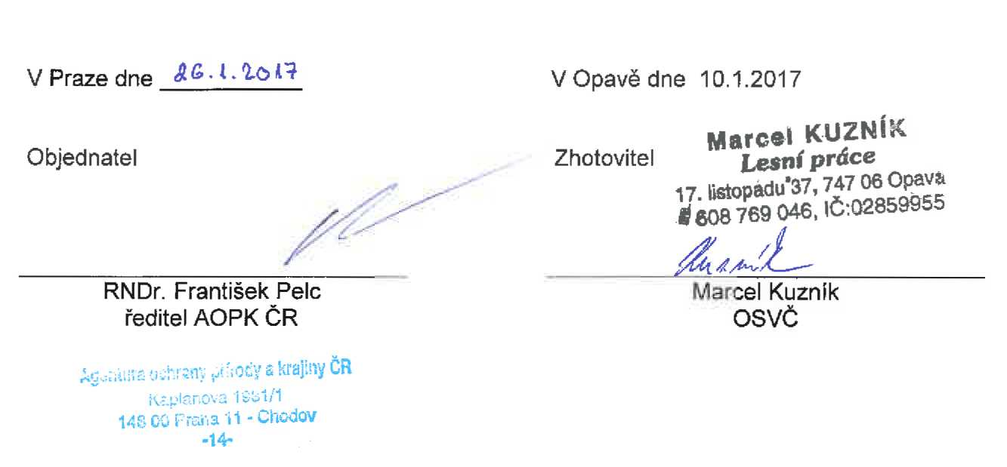

Příloha č. 1 Zadávací dokumentace - Podrobný popis veřejné zakázky -management lesních ekosystémů

Skupinová výsadba
Dřevina: jeřáb ptačí {Sorbus aucuparia)
Typ sadby: sadbovač
Technologie: sadba obalovaná (QP ROOT)
Výšková třída: 26-35 cm
TI. kořenového krčku: min. 4 mm
PLO: 27 - Hrubý Jeseník
LVS: 7., 8.
Sadba: ruční jamková 25x25
Způsob výsadby: bioskupiny nepravidelného tvaru spočteni 5-15 jedinců, maximálně využívat prostor ležících kmenů, pařezů nebo vyvýšená místa atd. Počty sazenic byly plánovány v rozmezí „přimíšená" až „hlavní" dřevina (3000-6000 ks/ha), do úvahy bylo bráno zejména množství přirozené obnovy po ploše a topografie terénu. Do některých oplocenek není plánovaná žádná výsadba, jedná se pouze o ochranu přirozené obnovy, která je trvale blokována v důsledku okusu a vytloukání zvěří.
Stromky nebudou sázeny ve vzdálenosti 1 m a větší od okraje oplocenky pro eliminaci rizika okusu, spon mezi sazenicemi nebude nižší než 1 m. Počty jedinců na oplocenky vycházejí ze specifických místních podmínek a pohybují se v případě oplocenky 5x5 m od 10 ks (LHC Loučná n. D.) po 15 ks na LHC Karlovice, v případě oplocenky 10x10 m od 30 ks na LHC Loučná n. D. po 60 ks na LHC Karlovice, v případě oplocenky 15x15 m od 68 ks na LHC Loučná n. D. po 70 ks na LHC Janovice a v případě oplocenky 20x20 m od 120 ks (LHC Loučná n. D.) po 160 ks na LHC Janovice.
Způsob ochrany: skupinová mechanická - drátěné oplocenky, chemická - repelenty

Skupinová podsadba
Dřevina: jedle bělokorá (Abies alba)
Typ sadby: sadbo vač
Technologie: sadba obalovaná (QP ROOT)
Výšková třída: 26-35 cm
TI. kořenového krčku: min. 6 mm
PLO: 27 - Hrubý Jeseník
LVS: 7.
Sadba: ruční jamková 25x25
Způsob výsadby: od jednotlivé podsadby po bioskupiny nepravidelného tvaru s počtem 1015 jedinců, při podsadbě do bioskupin je do úvahy bráno zejména množství přirozené obnovy buku a smrku po ploše s maximálním využitím prostoru kolem ležících kmenů a pařezů atd., dále topografie terénu a světlostní poměry podsazovaného (mateřského) porostu. Způsob ochrany: individuální mechanická - drátěné oplůtky

Individuální a skupinová výsadba
Dřevina: javor horský {Acer pseudoplatanus)
Typ sadby: sadbovač
Technologie: sadba obalovaná (QP ROOT)
Výšková třída: 26-35 cm
TI. kořenového krčku: min. 6 mm
PLO: 27 - Hrubý Jeseník
LVS: 7.

Sadba: ruční jamková 25x25
Způsob výsadby: jednotlivá až plošná výsadba na otevřené plochy v nepravidelném sponu 23 m mimo přirozenou obnovu ostatních druhů dřevin Způsob ochrany: mechanická drátěné oplůtky

V rámci záruční doby (3 roky po provedení opatření) budou každoročně v případě úhynu sazenic 20% a více v každém jednotlivém ochranném opatření stromky dosazeny do původního počtu.
V případě výsadeb, dosadeb a podsadeb jeřábu a jedle by nemělo dojít ke konci udržitelnosti projektu k mortalitě vyšší než 50 %, aby byla zajištěna kontinuita populací, tudíž cílový stav na konci období udržitelnosti projektu by měl představovat alespoň 50 % počtu vysazených vitálních jedinců schopných další reprodukce na každé jednotlivé lokalitě (lokalita je definována mapovým listem).
U výsadeb javoru klenu se vzhledem k vyšším rizikům (extrémnější stanoviště, biotické vlivy) předpokládá ke konci udržitelnosti projektu počet vitálních stromků ve výši nejméně 30% počtu vysazených jedinců.
V případě vysoké hustoty (buď dojde k odrůstání všech vysázených jedinců po ploše, nebo v kombinaci s případně se následně objevenou přirozenou obnovou) lze uvažovat v období po ukončení projektu o proředění - prořezávkách, cca po 20 letech od provedení výsadeb. Tato situace bude posuzována individuálně pro každou skupinu. Ožínání sazenic se s ohledem na současnou travinobylinnou vegetaci nepředpokládá.

Technické parametry mechanických bariér proti zvěři

• Skupinová ochranná bariéra mechanická 220/2,5

Provedení: Materiál:
Dřevo:
SM nebo MD čerstvé
Sloupky:
min. tloušťka čepu 15 cm, min. délka sloupků 280 cm
spodní část o délce min. 80 cm musí být odkorněna a penetrována gumoasfaltovým nátěrem Vzpěry pro zavětrování:
kulatina s min. tloušťkou čepu 10 cm, okraje musí lícovat se sloupky
Ráhna:
min. tloušťka čepu ráhna musí být alespoň 7 cm, musí se jednat o kulatinu (ne podélně půlené) Hřebíky:
musí být o 100 % delší než průměr spojovaného materiálu
Pletivo:
200/22/ 15 výška min. 200 cm
počet vodorovných drátů 22 ks {vzdálenost vodorovných drátů od spodu je 10x5 cm, 6x10 cm, 2x15 cm, 3x20 cm) rozteč svislých drátů 15 cm

min. 3xZn, vodorovné a svislé dráty min. 245 g/m², okrajové dráty min, 255 g/m²
průměr okrajových drátů 3,00 mm, průměr vnitřních podélných a svislých drátů 2,50 mm

Konstrukce:
sloupky musí být zapuštěny do země do hloubky min. 50-60 cm penetrovanou stranou ve vzájemné vzdálenosti (délka pole) 2,5 m;
sloupky budou zavětrovány střídavě, tj. každý druhý sloupek z jedné strany a každý druhý oboustranně, vzpěrou min. ve 2/3 výšky sloupku od země, všechny rohové (resp. lomové) sloupky budou zavětrovány oboustranně, v případě mechanické ochrany 5x5 budou zavětrovány všechny sloupky oboustranně;
pletivo bude natažené na vnější stranu sloupků, směrem k zemi se velikost ok zmenšuje;
pletivo bude v rámci každého pole uchyceno vázacím drátem min. ve dvou místech dvojitou smyčkou - vázacím drátem s tloušťkou min. 2,5 mm;
ráhna musí být dostatečně dlouhá, aby tvořily propojení minimálně jednoho pole v celku, tj. musí mít min. délku pole (2,5 m), musí být na sebe napojována pouze na vrchní straně sloupků, ne ve volném prostoru ani na boční straně sloupku; ve výšce 220 cm nad zemí;
spodní strana pletiva bude ohnuta z oplocenky ven tak, aby pletivo kopírovalo přilehlý terén, případné terénní nerovnosti budou příslušně upraveny;
pletivo bude v rámci každého pole ukotveno k zemi min. ve dvou místech.

Součástí každé oplocenky bude 1 oboustranný žebřík (přelez) šířky min. 50 cm tvaru písmene „A", bude zbudován z nejpřístupnější strany oplocenky (od nejbližší cesty, pěšiny apod.).

Rozměry:
Oplocenky budou vzhledem k členitosti terénu podle možností čtvercového půdorysu ve velikostech 5x5 m, 10x10 m, 15x15 m a 20x20 m.

Lokalizace:
Lokalizace je zpracovaná v přiložených mapách, možná odchylka konkrétního umístění oplocenek od zákresu v mapě činí nejvýše 20 m.

Dostupnost:
Jednotlivé lokality jsou relativně dobře dostupné, oplocenky jsou umístěny víceméně soustředěně tak, aby jejich kontrola byla efektivní, přičemž průměrná donášková vzdálenost zpravidla nepřesahuje 100-200 m.

Životnost:
Předpokládá se, že ochranné bariéry budou udržovány a opravovány do doby, kdy stromky odrostou vlivu zvěře, předpokládá se cca 20 let od výsadby dřevin. V projektu jsou kalkulovány prostředky na jejich údržbu a opravy nad rámec běžné záruky, vzhledem k velice drsným horským poměrům se sněhovou pokrývkou kolem 1,5 m i více, a na většině lokalit např. riziku pádu okolních stromů apod.

Množství:
Celkem bude vybudováno 196 ks skupinové ochranné bariéry mechanické ve velikostech m (112 ks), 10x10 m (56 ks), 15x15 m (5 ks) a 20x20 m (23 ks).

Termíny:
Práce budou probíhat v letních a podzimních měsících, výsadby, dosadby a podsadby se předpokládají v měsíci září a říjnu, budování bariér a výsadby budou probíhat na jednotlivých dílčích lokalitách postupně v letech 2017-2019.

Prostředky:
Stavba mechanické ochrany bude probíhat ručně, na vhodných lokalitách bude využit např. půdní vrták.

Náklady na realizaci opatření (MJ):
ztížené podmínky: veškeré práce probíhají v celkově horších podmínkách, v polohách kolem 1100-1400 m n. m. (vyšší pracnost), dále jsou na některých lokalitách složité půdní poměry, silně prokořeněné svrchní půdní horizonty, větší donáška, a mnohdy zhoršená přístupnost lokality.

• Individuální ochranná bariéra mechanická
Pro účely mechanické individuální ochrany výsadeb javoru klenu proti zvěři budou využity
oplůtky trojúhelníkového půdorysu (rovnostranný trojúhelník 80x80x80 cm), tedy na třech
sloupcích s výškou 160 cm nad úrovní terénu.
Materiál:
Dřevo:
SM nebo MD čerstvé
Sloupky:
čtvrcená kulatina délky min. 210 cm, síly min. 14-18 cm nebo tyčovina průměru min. 7-10 cm spodní část o délce min. 40-50 cm musí být odkorněna a penetrována gumoasfaltovým nátěrem Spojovací latě:
šířka laťky musí být alespoň 7 cm, tloušťka 3 cm a délka 80 cm (dle vzdálenosti kůlů od sebe) Hřebíky:
musí být o 100 % delší než průměr (tloušťka) spojovaného materiálu
Pletivo:
Benita (Cervanet 150) - svařovaná síť
150/14/6
výška min. 150 cm
počet vodorovných drátů 14 ks
rozteč svislých drátů 6 cm
min. 1 x Zn, vodorovné a svislé dráty min. 60 g/m², okrajové dráty min. 60
g/m²
průměr okrajových drátů 2,00 mm, průměr vnitřních podélných a svislých drátů 1,80 mm

Konstrukce:
Oplůtky budou tvořeny ze tří kůlů (čtvrcená kulatina síly min. 14-18 cm nebo tyčovina průměru min. 7-10 cm) délky min. 210 cm zatlučených cca 50 cm do země. V horní částí budou po obvodu spojeny latěmi (spojovací latě, viz výše) pro zvýšení stability a pro zpevnění konstrukce. Vzdálenost mezi jednotlivými kůly bude alespoň 80 cm. Konstrukce bude opláštěná lesnickým pletivem Benita (Cervanet 150 - svařovaná, samonosná síť určená

pro individuální ochrany dřevin). Pletivo bude na kůly připevněno hřeby a vázacím drátem tak, aby byl oplůtek otevíratelný.

Rozměry:
Oplůtky budou trojúhelníkového půdorysu (rovnostranný trojúhelník 80x80x80 cm), tedy na třech sloupcích s výškou 160 cm nad úrovní terénu. Celkový počet oplůtků je 1150 ks.

Lokalizace:
Lokalizace je zpracovaná v přiložených mapách, možná odchylka konkrétního umístění oplocenek od zákresu v mapě činí nejvýše 20 m. Opatření je mapě vyznačeno červeným obdélníkem nebo červenou linií.

Dostupnost:
Jednotlivé lokality jsou relativně dobře dostupné, individuální bariéry jsou umístěny víceméně soustředěně tak, aby jejich kontrola byla efektivní, přičemž průměrná donášková vzdálenost zpravidla nepřesahuje 200-300 m.
v
Životnost:
Předpokládá se, že ochranné bariéry budou udržovány a opravovány do doby, kdy stromky odrostou vlivu zvěře, předpokládá se cca 20 let od výsadby dřevin. V projektu jsou kalkulovány prostředky na jejich údržbu a opravy nad rámec běžné záruky, vzhledem k velice drsným horským poměrům se sněhovou pokrývkou kolem 1,5 m i více, a na většině lokalit např. riziku pádu okolních stromů apod.

Množství:
Celkem bude vybudováno 280 ks (LHC Janovice), 50 ks (LHC Karlovice ve Slezsku), 570 ks (Diecéze Ostravsko-opavská - Biskupské lesy) a 250 ks (Loučná nad Děsnou) individuálních ochran pro ochranu výsadeb javoru klenu a jedle bělokoré.

Termíny:
Práce budou probíhat v letních a podzimních měsících, výsadby, dosadby a podsadby se předpokládají v měsíci září a říjnu, budování bariér a výsadby budou probíhat na jednotlivých dílčích lokalitách postupně v letech 2017-2019.

Prostředky:
Stavba mechanické ochrany bude probíhat ručně, na vhodných lokalitách bude využit např. půdní vrták.

Parametry chemické ochrany proti okusu zvěří - nátěry repelenty

• Ochrana chemická - nátěry repelenty
Ochrana repelenty byla zvolena do lokalit, kde je značně problematické vybudovat mechanickou bariéru proti okusu zvěří, a kde je stejně tak obtížná její udržitelnost. Ochrana přirozené obnovy jeřábu bude realizována 2 x ročně. Letní nátěr je nutné provést hned po plném olistění a vyzrání letorostů, tj. na přelomu června a července. Zimní nátěr bude realizován na počátku vegetačního klidu, nejpozději do 30.11.
Repelentní přípravek musí být nanášen na celý terminální výhon včetně pupenů, jeho funkčnost. Při aplikaci repelentu nesmí dojít k poškození terminálního pupenu, ani k zalomení či jinému poškození terminálního výhonu.

Rozměry:
Ochrana repelenty bude prováděna na dvou v terénu zřetelně vytýčených plochách, na ploše 0,25 ha (50 x 50 m) bude takto každoročně ošetřeno 1000 jedinců jeřábu, na ploše 0,50 (70x70 m) ha 2500 jedinců. Plochy byly vybírány na základě dostatečného množství a koncentrace přirozené obnovy na lokalitě, dostatečných světelných podmínek pro zdárné odrůstání, ohled byl brán rovněž na lokalizaci nejbližšího opatření. Celkem bude ošetřeno 3500 jedinců.

Termíny:
Práce budou probíhat každoročně v období 2017-2023, letní nátěr na přelomu června a července, zimní nátěr na počátku vegetačního klidu, cca na přelomu září a října (resp. v závěru srpna roce 2023), nejpozději však do 30,11.

Lokalizace;
Lokalizace je zpracovaná v přiložených mapách, možná odchylka konkrétního umístění zásahu od zákresu v mapě činí nejvýše 20 m. Opatření je mapě vyznačeno žlutým obdélníkem.

Dostupnost:
Jednotlivé lokality jsou relativně dobře dostupné, vzdálenost od nejbližšího možného dojezdu dopravním prostředkem je v obou případech přibližně 1 km.

Životnost:
Předpokládá se, že aplikace bude probíhat do doby, kdy stromky odrostou vlivu zvěře, předpokládá se cca 15 let od počátku aplikace. Trvanlivost musí být zaručena po aplikaci přípravku po celé období až do následujícího ošetření.
V závěru období udržitelnosti projektu se vzhledem k dalším faktorům, vůči nimž je repelent neúčinný (zejména ohryz a vytloukání zvěří), předpokládá přítomnost alespoň 10% jedinců, kteří odrostli vlivu zvěře na každé lokalitě.

• Zajištění lesního porostu - opatřeník obnově porostu v horských polohách
V lesním prostředí a v klimaticky extrémních podmínkách 8. lesního vegetačního stupně Hrubého Jeseníku se může stávat, že dojde k poškození mechanické ochrany proti zvěři v souvislosti s pádem stromů nebo námrazy či vysoké sněhové pokrývky nad rámec záruky poskytnuté zhotovitelem na kvalitu díla. V projektu se proto počítá s kontrolou všech ochranných bariér bezprostředně po ukončení zimy a v termínu do 10. 6. každého roku bude úkolem smluvního partnera podat zprávu o stavu ochran proti zvěři po zimním období. V termínu do 3 týdnů od zjištění poškození bude v rámci údržby provedena potřebná oprava tak, aby se minimalizovalo riziko poškození výsadeb zvěří. Následná péče je v projektu zahrnuta u jednotlivých výsadeb po dobu pěti let (u posledních výsadeb v roce 2019 po dobu čtyř let). Ovšem cena v jednotlivých letech bude variabilní dle stupně poškození ochrany výsadeb.

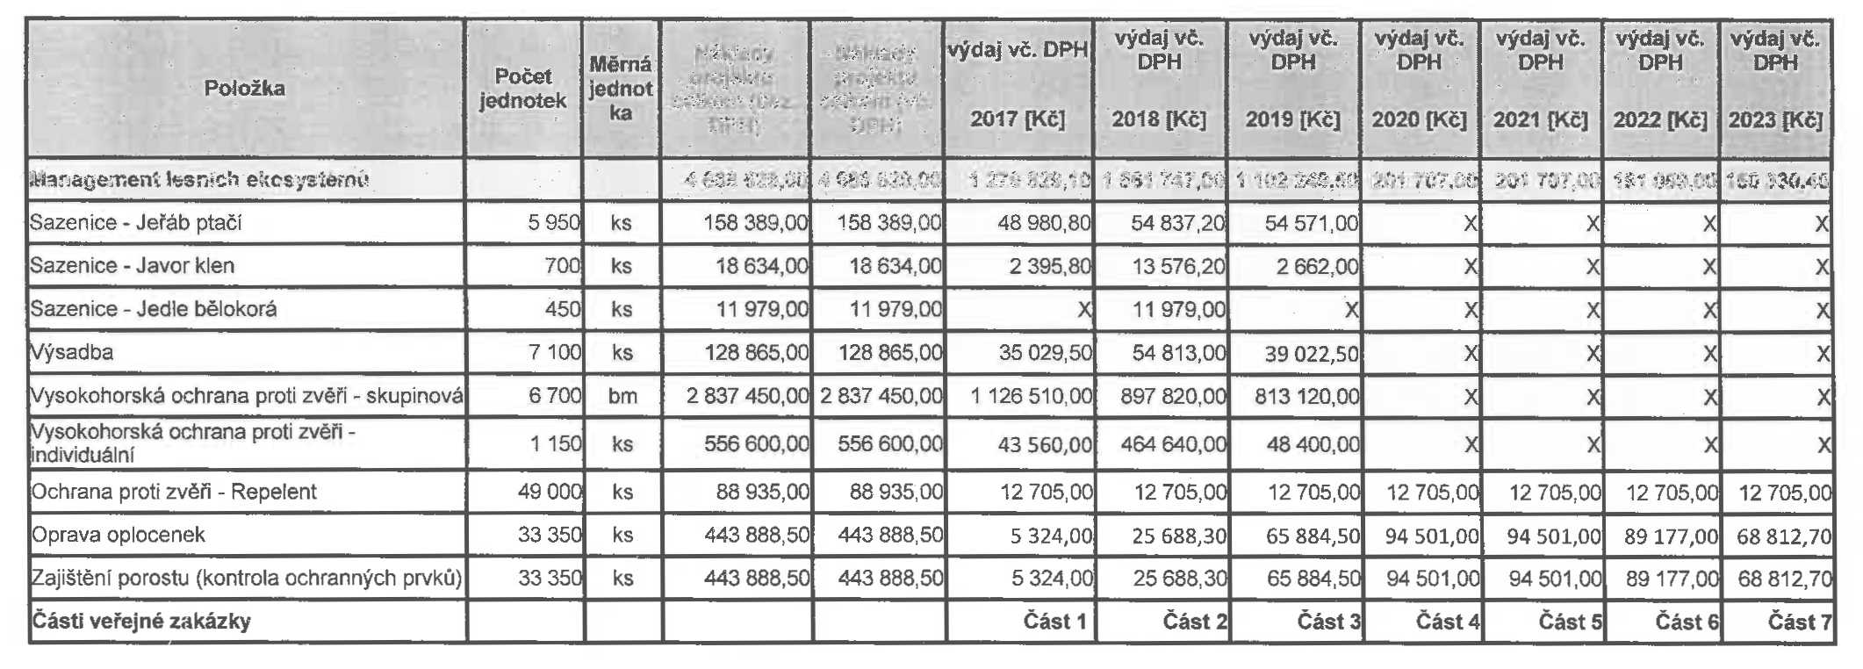

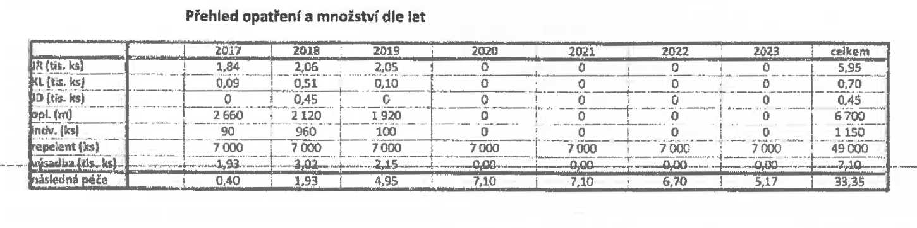

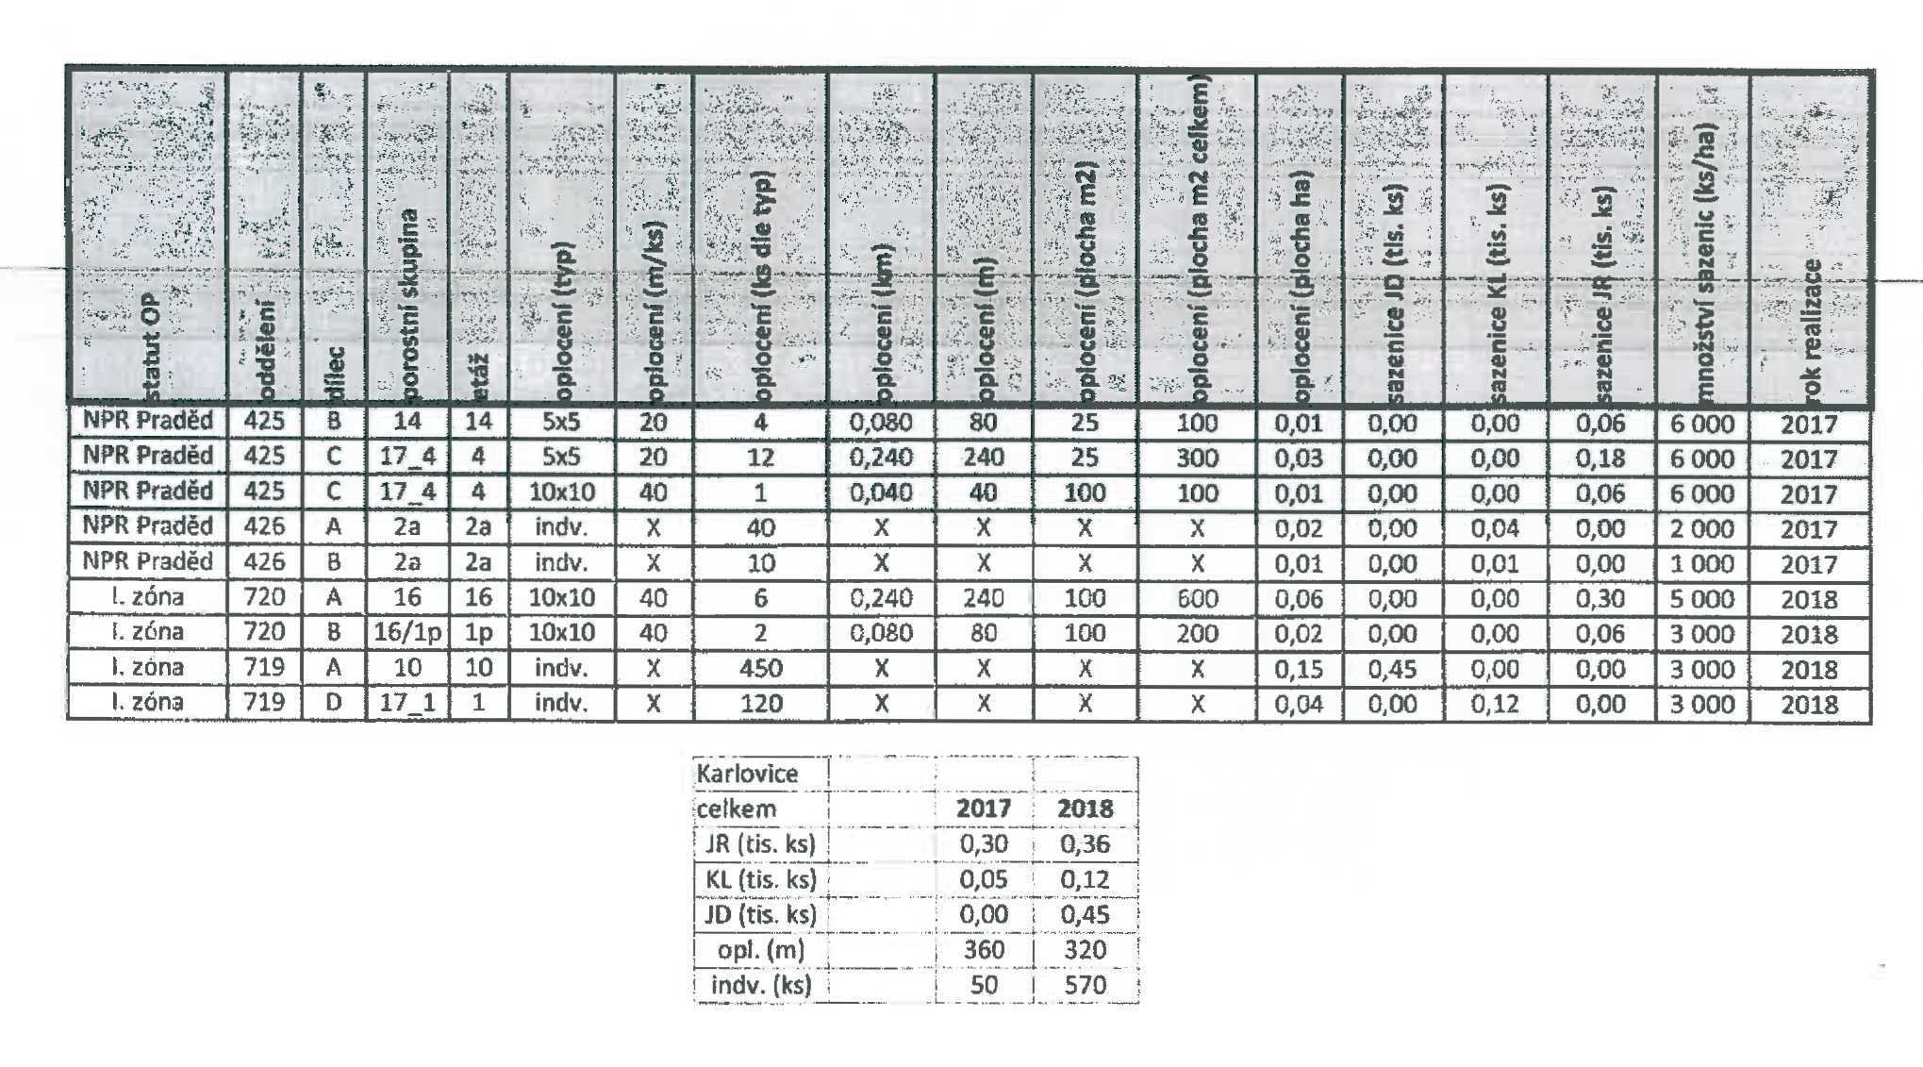

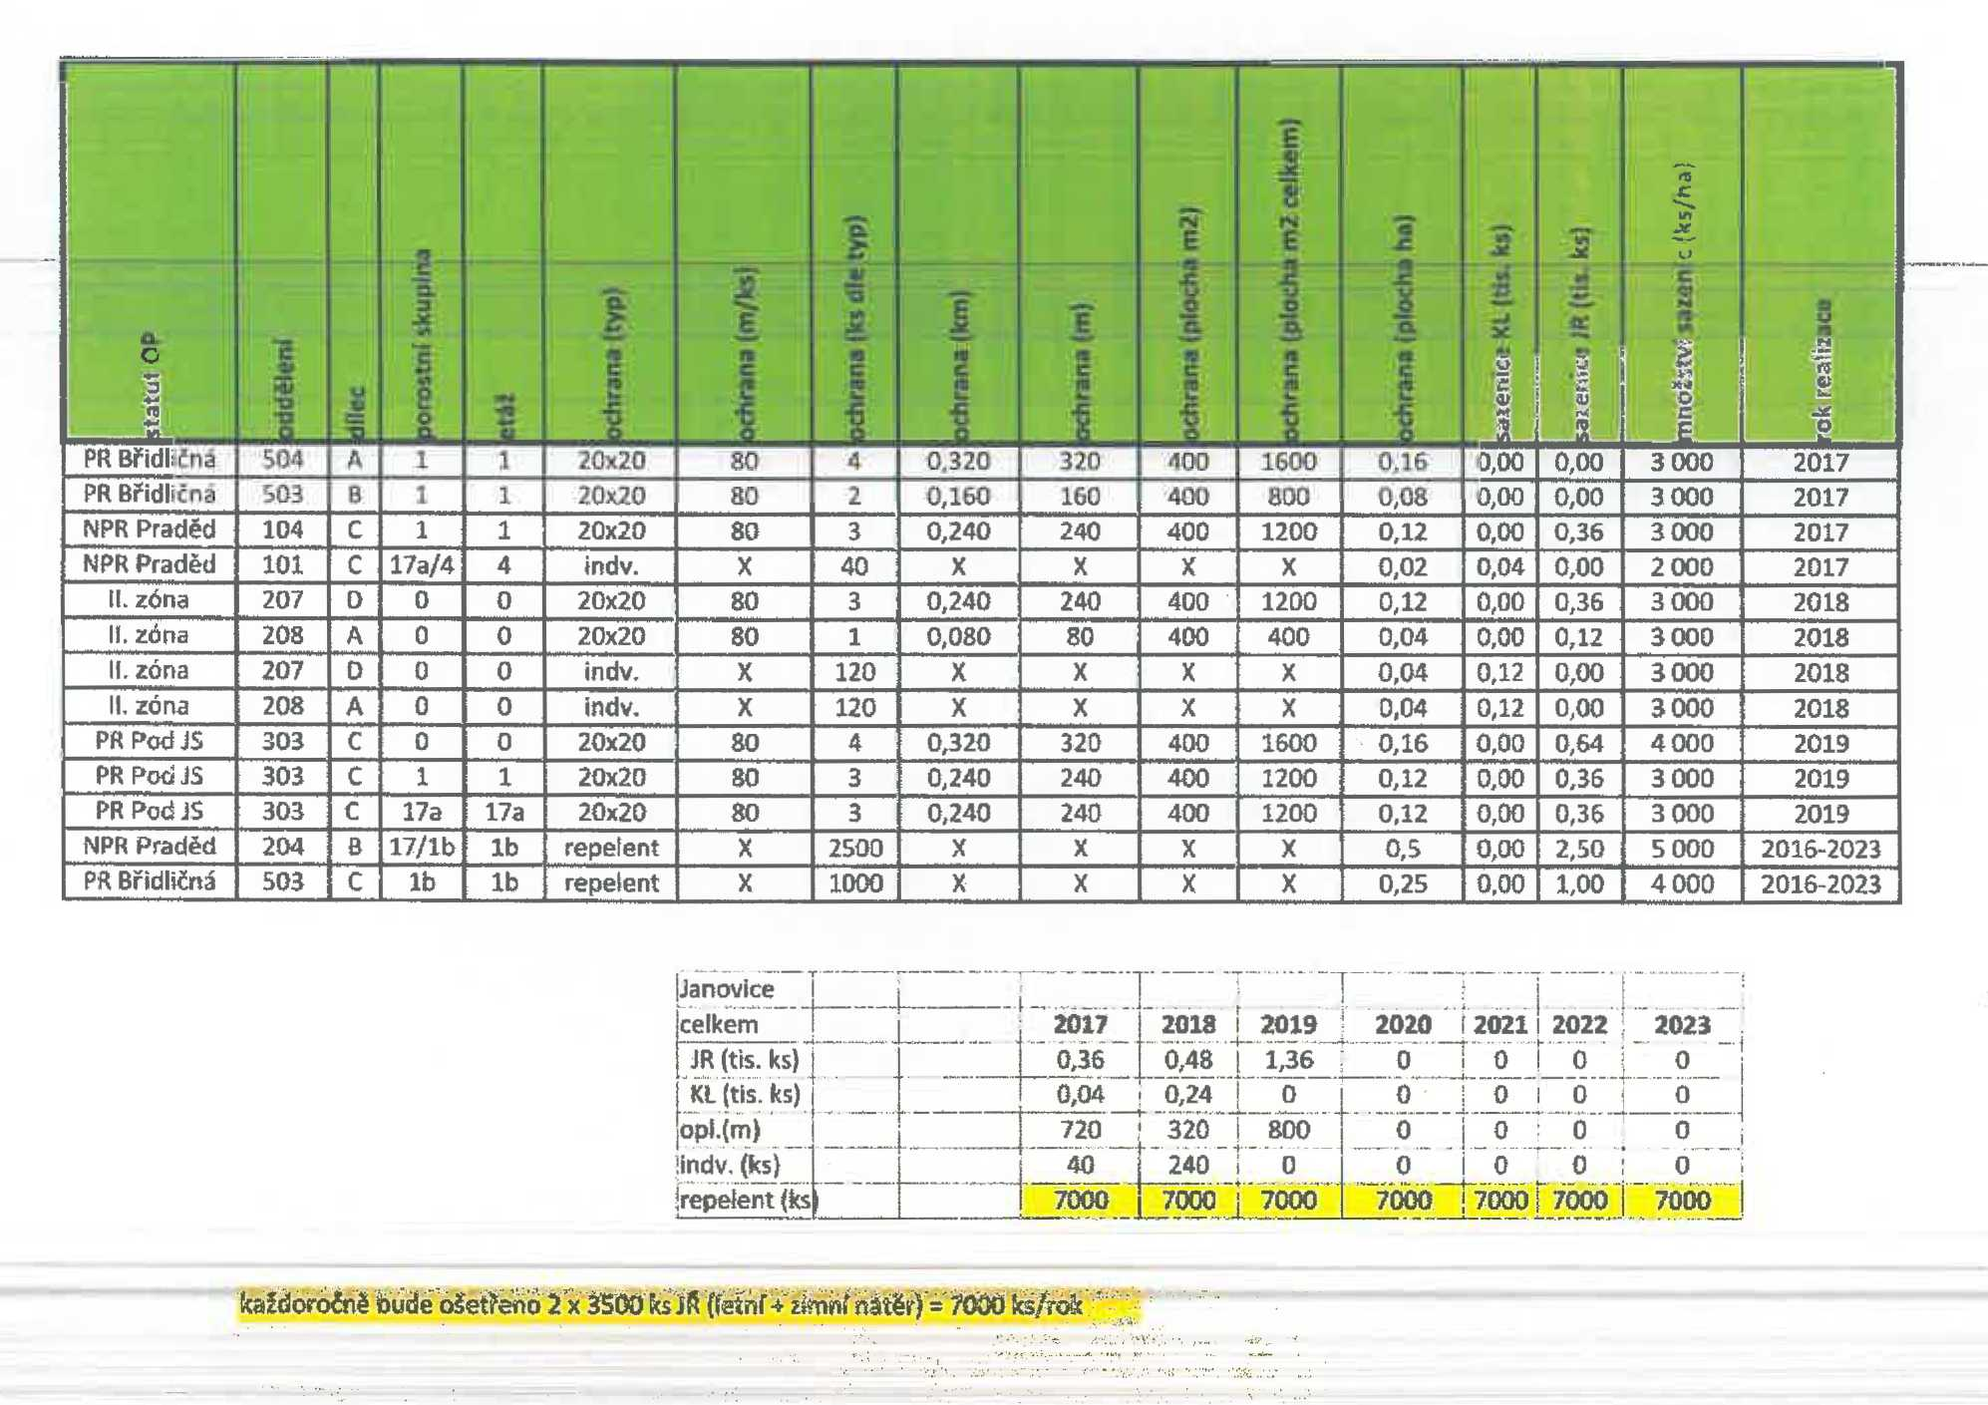

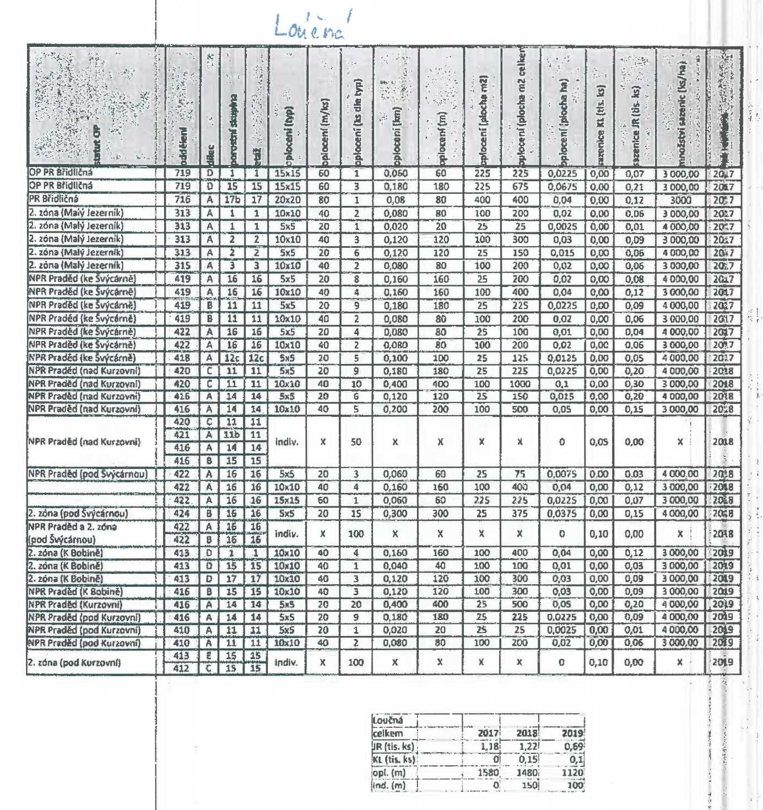

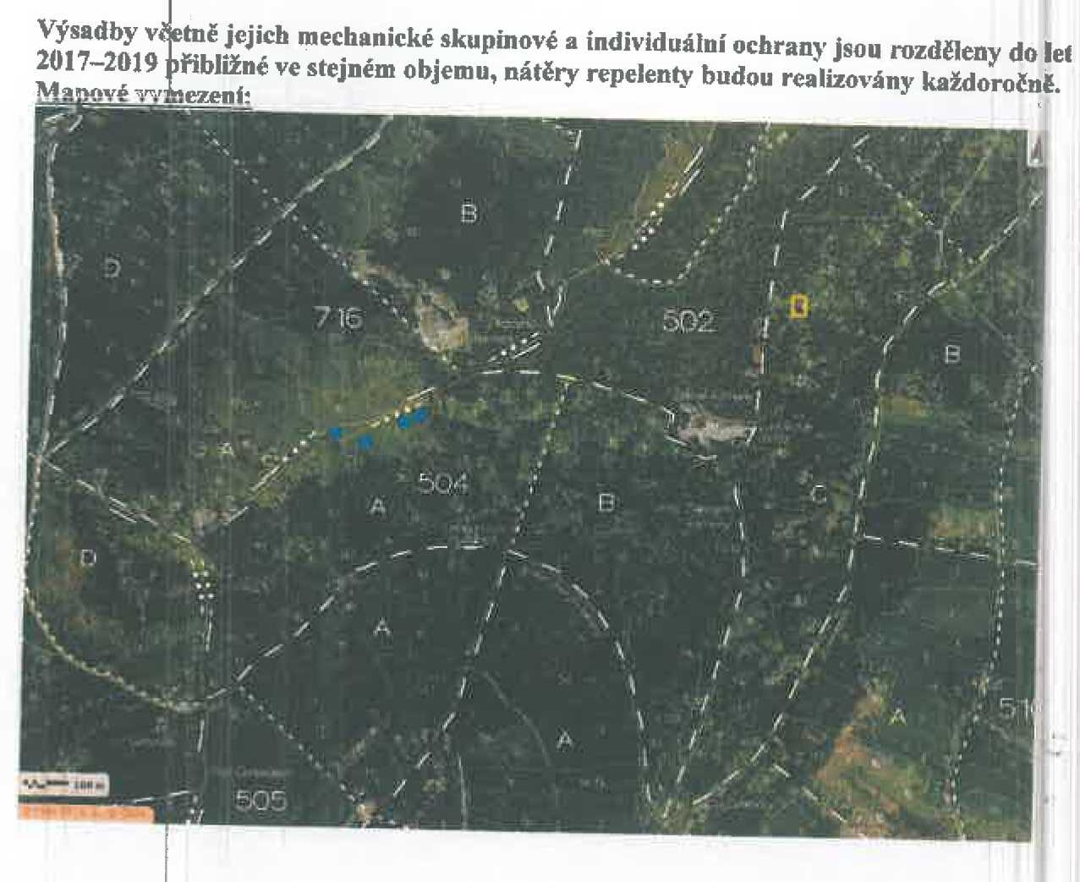

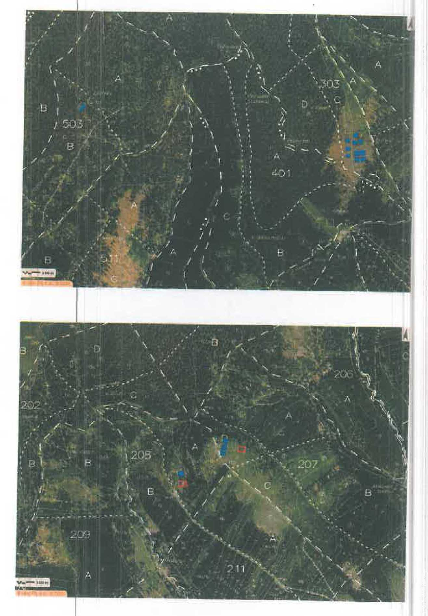

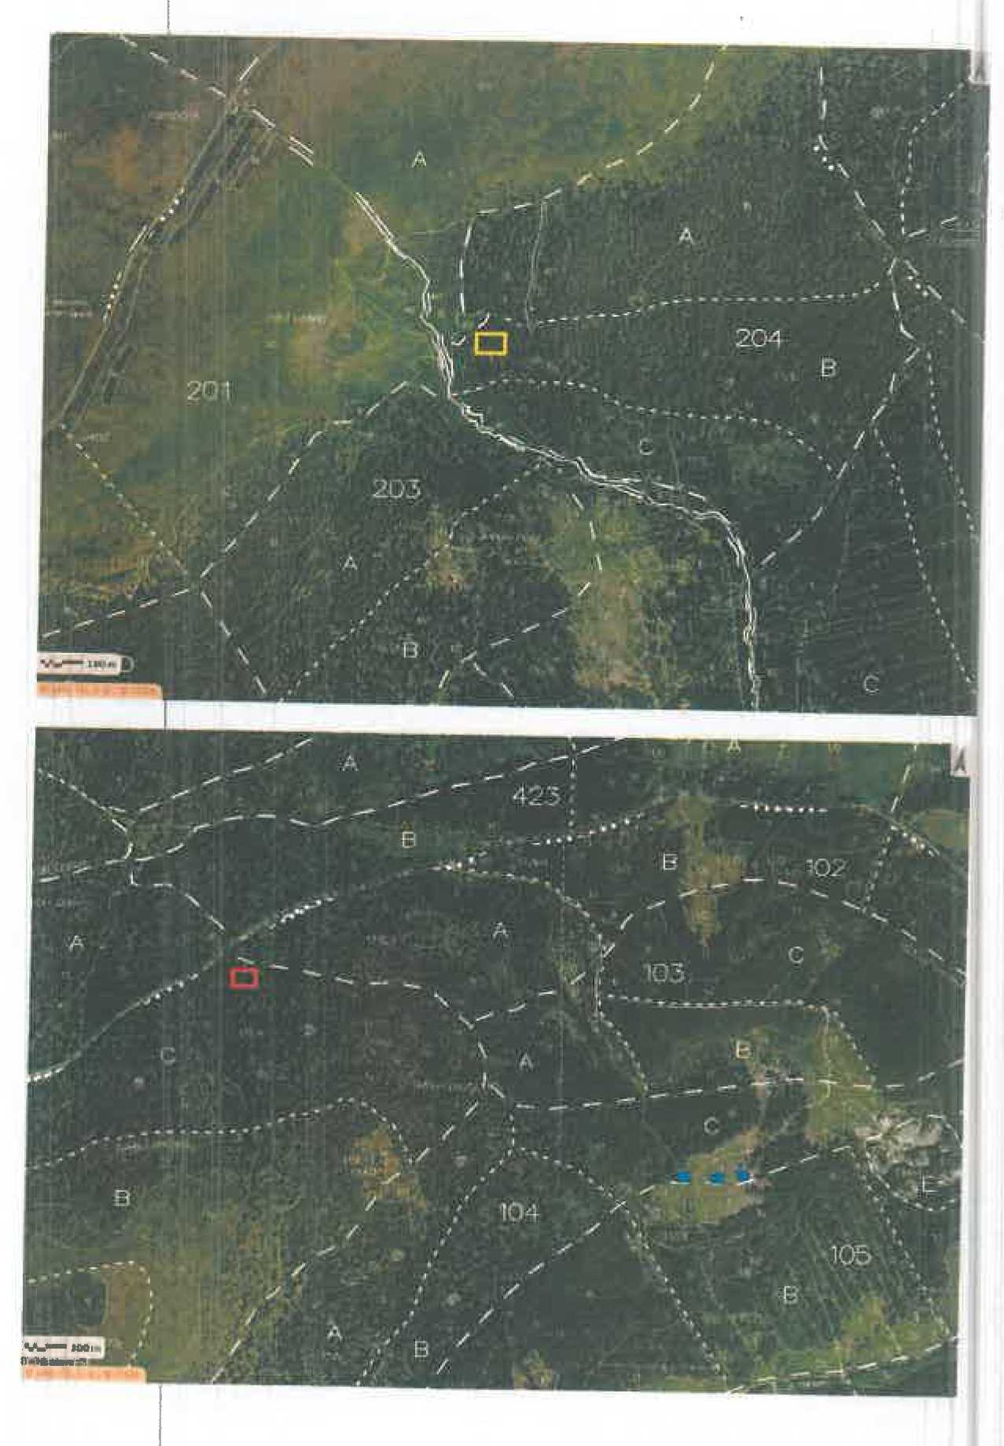

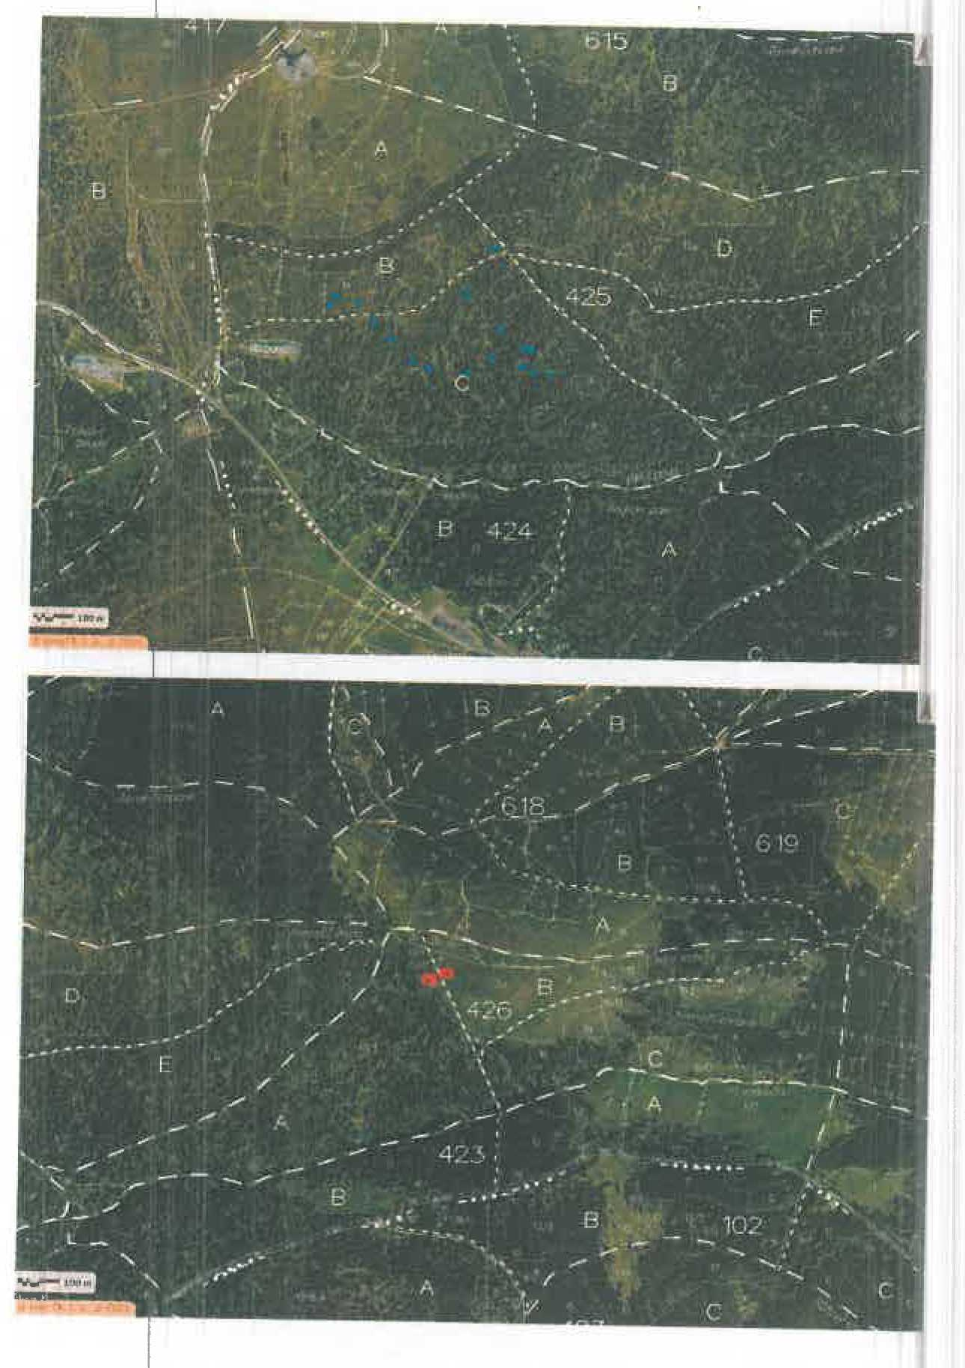

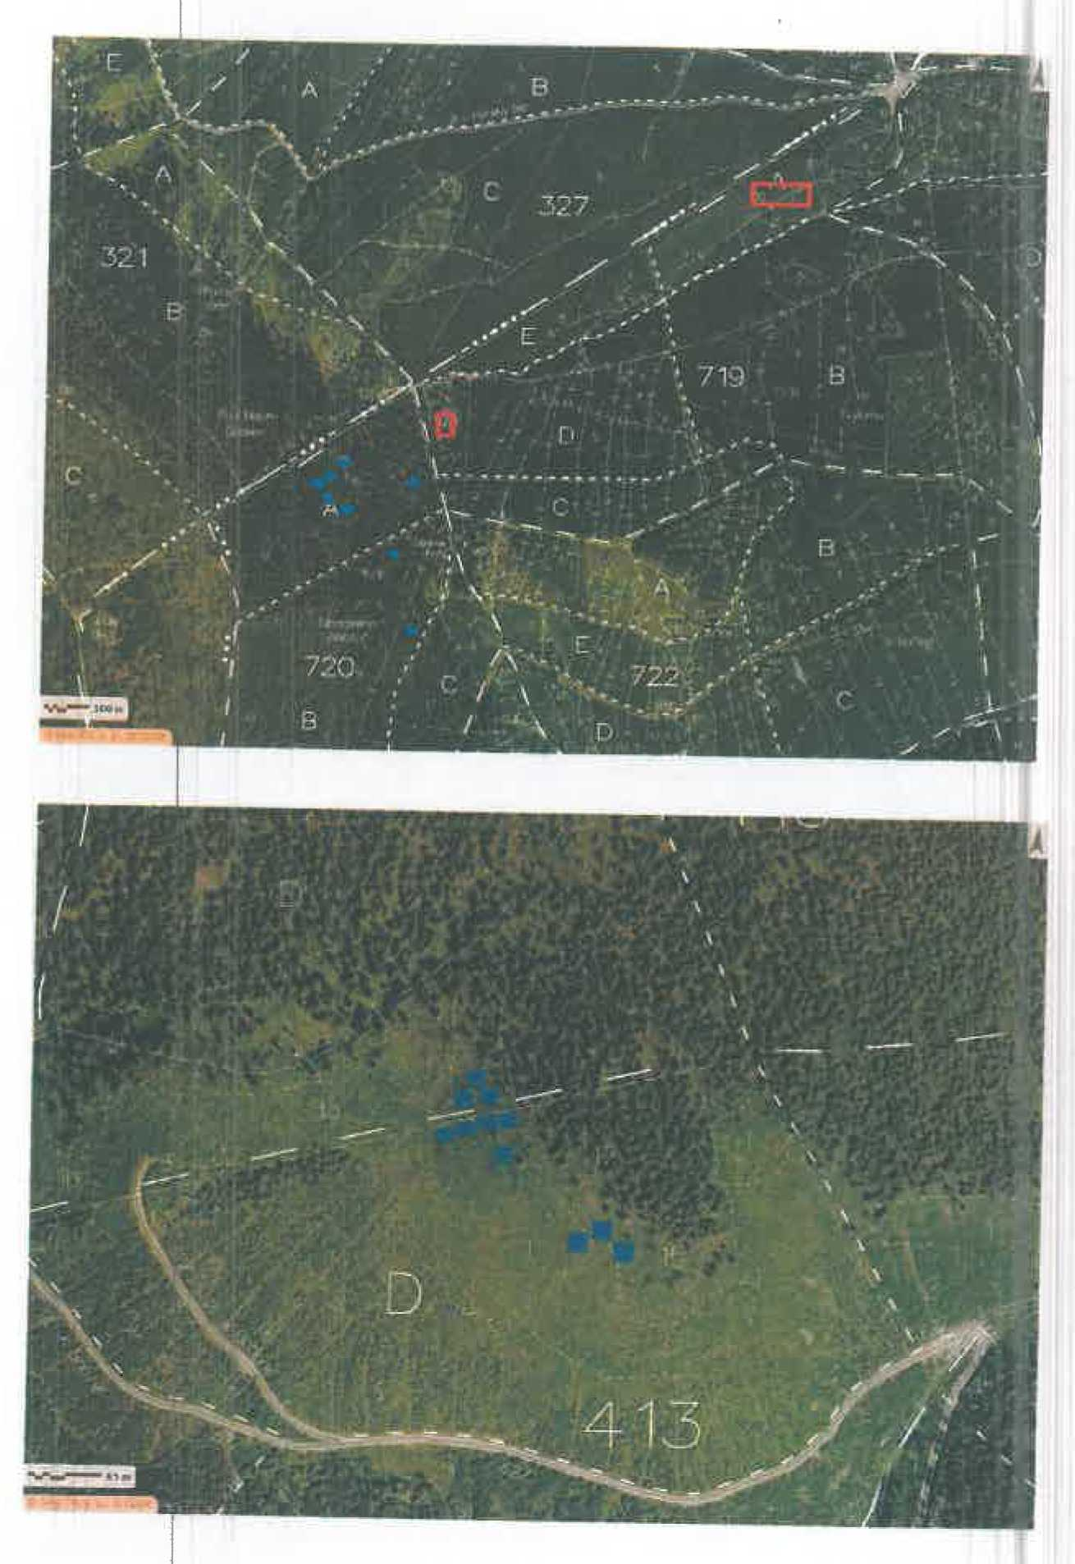

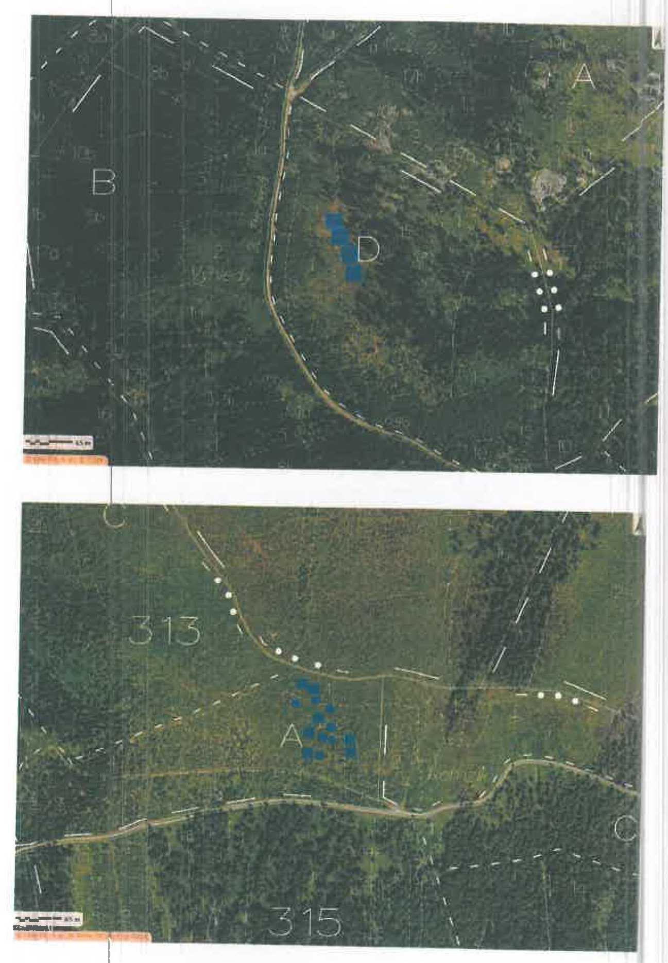

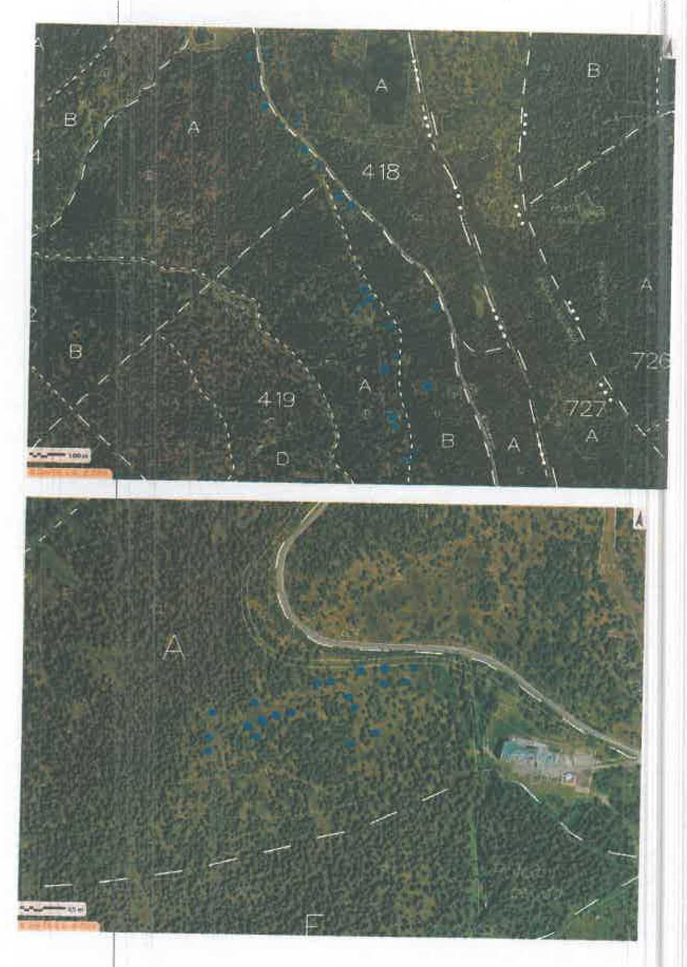

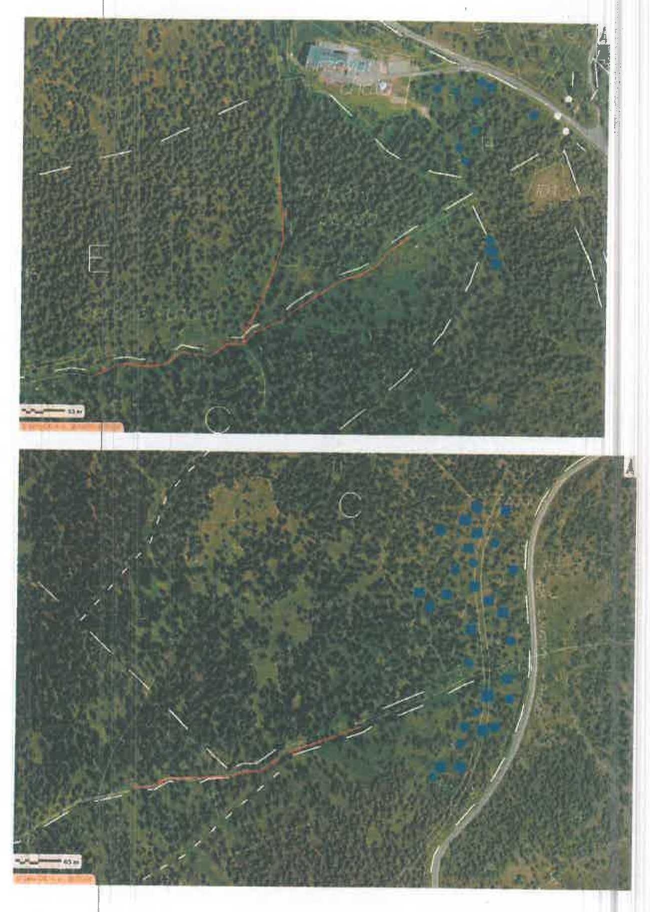

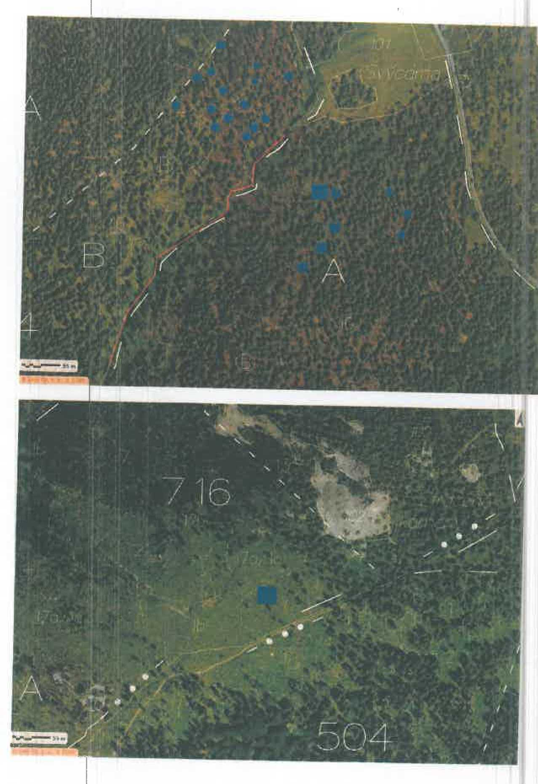

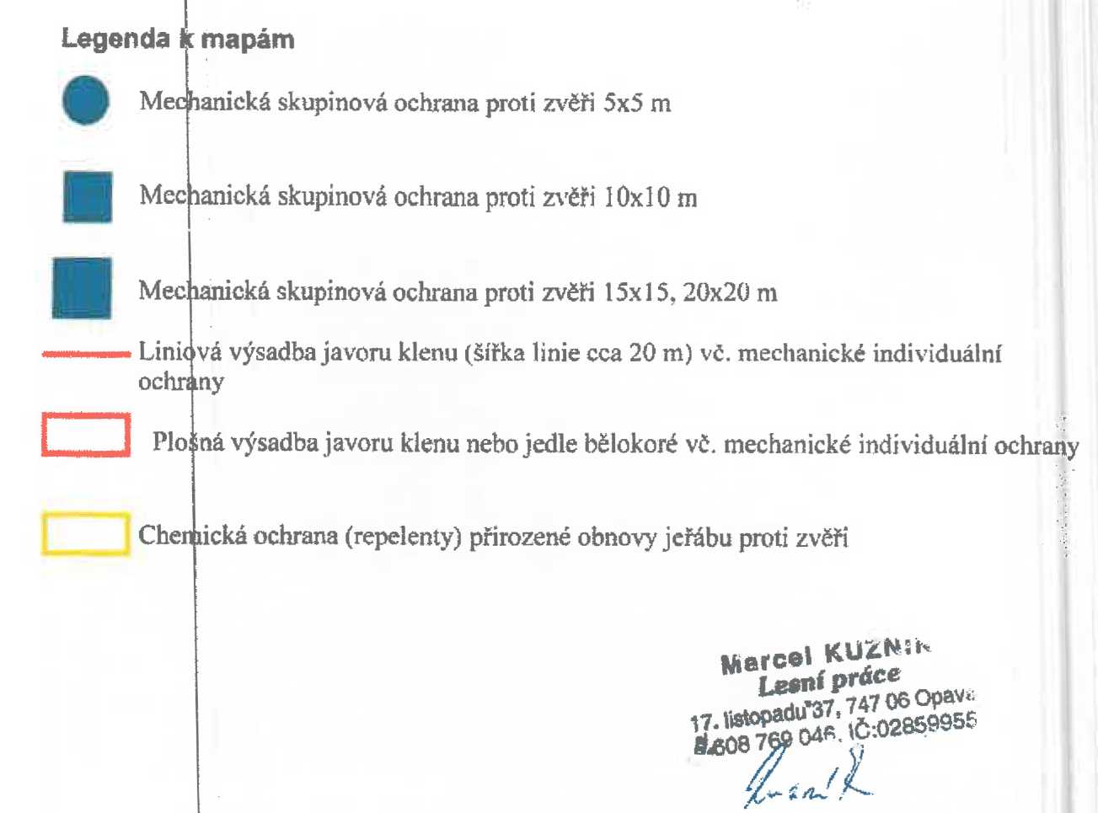

Magistrát města Opavy obecní živnostenský úřad 746 26 Opava, Horní náměstí 69

Č. j.: MMOP 64914/2014
Sp. značka: 12750/2014/ZIVN

Výpis z živnostenského rejstříku

Jméno a příjmení: Marcel Kuzník
Rodné číslo: 750812/5427
Datum narození: 12.08.1975
Bydliště: 17. listopadu 942/37, 747 06, Opava - Kylešovice
Sídlo: 17. listopadu 942/37, 747 06, Opava - Kylešovice
Identifikační číslo: 02859955
Živnostenské oprávněni č. I Předmět podnikání: Výroba, obchod a služby neuvedené v přílohách 1 až 3 živnostenského zákona
Obory činnosti: Poskytování služeb pro zemSdSIstvf, zahradnictví, rybníkářství, lesnictví a myslivost
Diagnostická, zkušební a poradenská činnost v ochraně rostlin a ošetřování rostlin, rostlinných produktů, objektů a půdy proti škodlivým organismům přípravky na ochranu rostlin nebo biocidními přípravky Nakládání s reprodukčním materiálem lesních dřevin Chov zvířat a jejich výcvik (s výjimkou živočišné výroby) Přípravné a dokončovací stavební práce, specializované stavební činností Zprostředkování obchodu a služeb Velkoobchod a maloobchod
Poradenská a konzultační činnost, zpracování odborných studií a posudků Překladatelská a tlumočnická činnost
Vznik oprávnění: 02.04.2014
Doba platnosti oprávnění: na dobu neurčitou

Úřad příslušný podle § 71 odst. 2 živnostenského zákona: Magistrát města Opavy
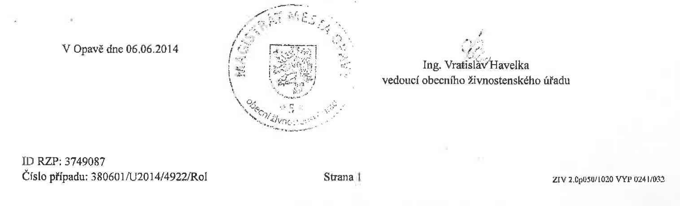

VZOR PROTOKOLU O PŘEDÁNÍ A PŘEVZETÍ ČÁSTI DÍLA „MANAGEMENT LESNÍCH EKOSYSTÉMŮ V NPR PRADĚD V ROCE 2016-2023 - ČÁST "

Zhotovitel (předávající)
Název (jméno). MARCEL KUZNÍK
Adresa: 17. LISTOPADU 942/37, OPAVA - KYLEŠOVICE, 747 06 IČO: 02859955
Oprávněný zástupce zhotovitele: Marcel Kuzník Objednatel (přejímající)
Název: Česká republika - Agentura ochrany přírody a krajiny České republiky Adresa: Kaplanova 1931/1, 148 00 Praha 11, IČO: 62933591
Oprávněný zástupce objednatele:

Zhotovitel předává objednateli část díla č. (dále jen „Část díla") provedeného dle smlouvy o dílo č.:
uzavřené mezi zhotovitelem a objednatelem dne (dále jen „Smlouva").

Předmět podpory:

Činnost | Množství | Po převzetí
 |  | Množství | Cena

Stručná charakteristika Části díla:

Podrobný popis díla a podmínky jeho realizace jsou specifikovány ve Smlouvě. Pověřený zástupce
objednatele konstatuje na základě prohlídky místa plnění uskutečněné dne že Část
díla¹
- byla provedena v termínu dle Smlouvy, odpovídá předmětu Smlouvy a objednatel Část díla přejímá bez výhrad;
- byla provedena v termínu dle Smlouvy s drobnými vadami a nedodělky, jejichž soupis a
požadovaný způsob odstranění je uveden v příloze tohoto předávacího protokolu.
Objednatel přejímá Část díla s výhradami. Objednatel stanoví následující termín pro
odstranění těchto vad a nedodělků: ;
- byla provedena zčásti. Objednatel přejímá částečné plnění díla, a to v následujícím rozsahu:

Objednatel dokončení zbytku Části díla nepožaduje - objednatel omezuje rozsah Části díla.
- neodpovídá předmětu Smlouvy a objednatel Část díla nepřejímá. Důvod nepřevzetí Části díla:
• -- — t ♦ r~r+* i r*« _■+»* ■■<■<■■■ •.*..••>*■•> ■ »• —* li +..-., | . ■■*■■*■■ lik.t H<i» U-Mi...t r-+ +** *k-»«"«*k-«**«al*aa«

Seznam dokladů předaných objednateli:
• II ■•■■44 M< *l • r**n k k a ■ . kal |*4 •).... .tr-lt ■■• ■ ■ » t ■ i |•[* 41 a a. a a a t. l*..J« .'_'_«.< 1 • * _{T} i * a ■ ak**a
♦ »■<!> ■ a a »M «ÍT*_«_t +*+.■• « • + »»• a a 4 a.ktaa t ••<*•<! >■ ** * * ' ř* at»aa«a«l-aa • M * • • 4 • ■ • ■ • - »*. .4 a a.aattara. * a a a

Objednatel doporučuje uvolnit , ,- Kč za zhotovení Části díla.

V dne
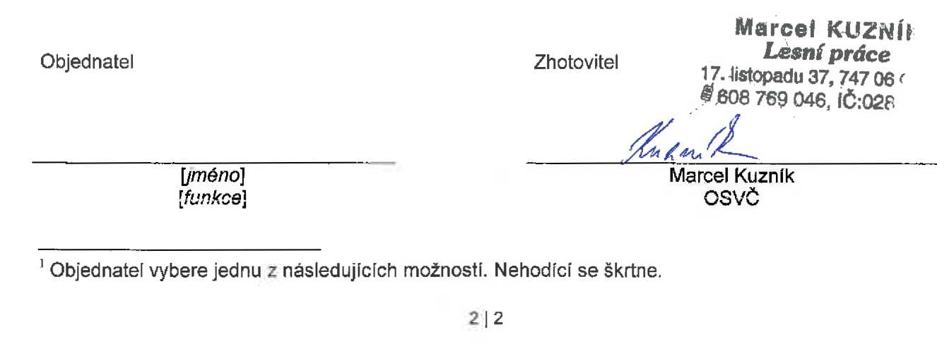

VZOR PROTOKOLU O PŘEDÁNÍ A PŘEVZETÍ DÍLA „MANAGEMENT LESNÍCH EKOSYSTÉMŮ V NPR PRADĚD V ROCE 2016-2023"

Zhotovitel (předávající)
Název (jméno): MARCEL KUZNÍK
Adresa: 17.LISTOPADU 942/37, OPAVA - KYLEŠOVICE, 747 06 IČO: 02859955
Oprávněný zástupce zhotovitele: Marcel Kuzník Objednatel (přejímající)
Název: Česká republika - Agentura ochrany přírody a krajiny České republiky Adresa: Kaplanova 1931/1, 148 00 Praha 11, IČO: 62933591
Oprávněný zástupce objednatele:

Zhotovitel předává objednateli dílo provedené dle smlouvy o dílo č.: uzavřené mezi
zhotovitelem a objednatelem dne (dále jen „Smlouva").
Činnost | Množství | Po pfevzeli
 |  | Množství | Cena

Předmět podpory:
... ........ . ...,», a a » a • 4 i_{>M}Mtu'ftl »V+~+*)« • P— « atak-** •>•••* • ■ »■■■ 4*1 ňVl ««VI Í'».~J ( 1*1 lat kaa.aaa.a.1 » - » i..*...! .„.t-L.->.»*...,•*>*•>•■ J

Stručná charakteristika díla:
■ ■ |tVN|11 ■■■■MtiTiifttl *'- - «**■■-■•••*• ***♦--."+»+... ■ I I a'*-* ■ 4 • * ■••*«■ a t »^-»* HMIIfM* »-**.* PJ»_« - a a »i. _{T}k*
a-a |.| a . »*., _{T} - . . » a a 4 4---•«■• a iál i*. ■ - » a • - • • IH »»,4Va »*a.4.■■ ( « ■ a ■ a a r-* • • a + IHIII | |.r-.»»..t-r-._{T},-i.»

Podrobný popis díla a podmínky jeho realizace jsou specifikovány ve Smlouvě. Pověřený zástupce
objednatele konstatuje na základě prohlídky místa plnění uskutečněné dne že dílo¹
- bylo provedeno v termínu dle Smlouvy, odpovídá předmětu Smlouvy a objednatel dílo přejímá bez výhrad;
- bylo provedeno v termínu dle Smlouvy s drobnými vadami a nedodělky, jejichž soupis
a požadovaný způsob odstranění je uveden v příloze tohoto předávacího protokolu.
Objednatel přejímá dílo s výhradami. Objednatel stanoví následující termín pro
odstranění těchto vad a nedodělků: ;
- bylo provedeno částečně. Objednatel přejímá částečné plnění díla, a to v následujícím rozsahu:

Od zbytku plnění objednatel tímto odstupuje.
- neodpovídá předmětu Smlouvy a objednatel dílo neprejímá. Důvod nepřevzetí díla:

Seznam dokladů předaných objednateli:
aaaaktaaa la 4) |-n ■ »*. a a * a | t . < 4 •«'* aa a 1 ■■■ * ■ » — Vt a 1 a a a | * ■ a a a '■ ■ ■ *a* * ■ • a a » a* 4 a•+ ap ■ ■■•lil. _{r}»₊₊*aa_{l} a _{T} ■ aia-.ar.ar-->- •<« ■■* !-*»■■ a ■ a ta ■ a a a ■
aa.a>₄aa*<aaal *4>1 | |.4|i I It I t-IM l| I itt ■'«—•> I • | (• tl> >H ■•• - * a 4 ■ ■ r 4 . If a) *»4.4-* a a | aa-aaiai**aa-r —„ . 1 # a a 41 ■ a (. _ a . a a a ta a I a a .. a ■ * 4 I

Objednatel doporučuje uvolnit - Kč za zhotovení díla.

: Objednatel vybere jednu z následujících možností. Nehodící se škrtne.

